閱讀活動設計：鄒敦怜
妖怪旅館 生日快樂！
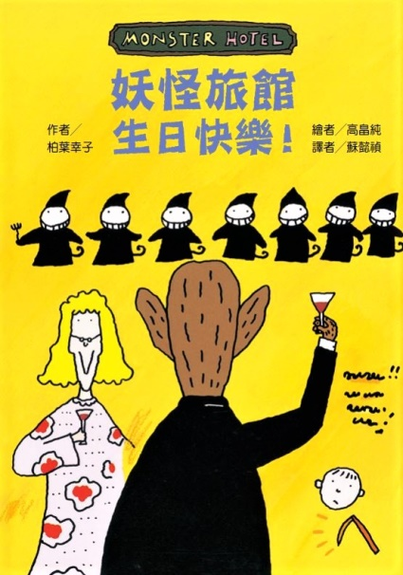
作者／柏葉幸子 繪者／高畠純 譯者／蘇懿禎
故事簡介
你怕妖怪嗎？你曾被許多妖怪故事嚇得不敢睡覺嗎？這個故事顛覆一般人對妖怪的既有印象，讀完之後，有種暖暖的感動，心中也會有一個小小的企盼，那就是……
先從書中最讓人提心吊膽的段落開始說起：
「把大智叫醒！」妖怪界德高望重、今天正要過1993歲的德蒙爺爺開口說話，這個擁有10個惡魔孩子、20個惡魔孫子的壽星，最討厭有人在他生日時哭泣。
讀者讀到這裡，一定心懸著吧？在別人生日會上哭泣，還是妖怪的生日，這個闖進來的小男孩一定凶多吉少了。只不過後面的對話卻立刻有個大轉彎──「可憐的孩子，讓他跟我一起慶生吧﹗」讀到這裡，讀者心中一定也會跟著歡唱，為著即將讀到的美好結尾而開心。
這本《妖怪旅館 生日快樂！》有兩大亮點，一是有各種我們熟悉的妖怪，二是妖怪與人們的互動。透過小男孩大智的眼睛，讀者也跟著看著，為什麼大智看得到呢？也許是小孩純真的天性，讓他可以突破限制；也許大智帶著悲傷來到這裡，也讓他意外的看到這些別人看不到的事物。
故事的地點選在城郊老郵局和小公園之間，一棟看起來要倒塌的三層樓建築物，大家都以為這是棟廢墟，但其實是「妖怪旅館」。因為大智的爸爸媽媽都忘了他的生日，所以他一個人來到爺爺工作的郵局旁，等加班的爺爺出來。
一般人推不開這間妖怪旅館的大門，大智卻陰錯陽差的走進這棟建築中。在這裡活動的角色包括：木乃伊、魔女、座敷童子、透明人、死神……在故事中，他們也有如同人們一樣的生活和社交活動，包括這天的生日會。
壽星德蒙爺爺是惡魔族最年長的一位，死神是他的外甥，可見地位有多崇高。大智害怕的躲在沙發背後，卻因為睡魔的靠近，居然就這麼睡著了。睡著的大智作了夢，在夢中哭泣，讓妖怪發現了他的蹤跡。夢魔看到大智的夢境，觸動了德蒙爺爺疼愛之心，妖怪們一邊派出貓頭鷹去把大智的爸爸媽媽邀請來，一邊讓他一起過生日。
7歲的大智和1993歲的德蒙爺爺，一起插了2000支蠟燭過生日。妖怪與人類的慶生會，直到貓頭鷹通知，睡魔再度讓大智熟睡，夢魔讓大智以為一切都是在作夢。在妖怪慶生會持續進行時，爸爸、媽媽坐著計程車，跟著貓頭鷹來到郵局門口，找到熟睡的大智。他們都想起了今天是大智的生日，大智也會有家人環繞的生日會。
那些故事中的妖怪，曾經成為你的夢魘嗎？讀完這個故事，看到作者賦予妖怪的人性，讀者一定會同意「純真的童心」可以啟動美好事物，所有正在看這本書的讀者，就有這麼一顆美好的心。

閱讀動動腦—文本討論
- 先看封面，從封面中找一找，再說出你的答案。
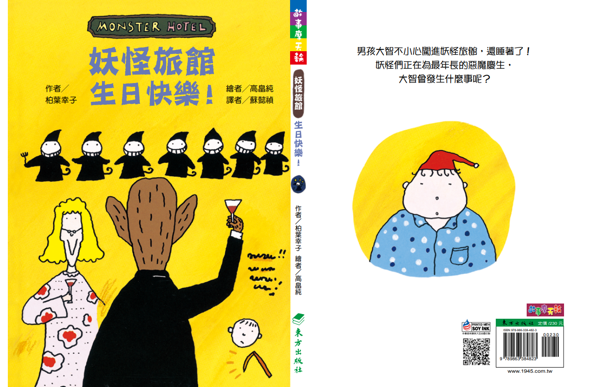

（1）先看書本封面，書名的兩行字，字體大小和排列方式，猜一猜這本書是怎樣的故事。
（2）找一找封面上有哪些角色？你會怎麼把這些角色分類？猜一猜他們在做什麼。
（3）看看封底的人物，他的裝扮怎麼樣？猜一猜他是誰？
（4） ）讀一讀封底的介紹文字，圈出這段文字中三個「關鍵詞」，想一想你為什麼圈起這些詞語，讀完整本故事之後，再想想若是重新圈關鍵詞，你所圈的會是哪些詞語？

- 妖怪旅館在哪裡？作者怎麼描述這個地點？找出其中至少三個的關鍵字。 （妖怪旅館在城郊老郵局和小公園之間。與地點有關的關鍵字：倒塌、空大樓、布滿灰塵、狹窄小巷子……） 透過作者的描述，你對這個地方有怎樣的印象？ （自由做答。參考：透過作者的描述，這個地點讓人覺得有點荒涼、平時人煙稀少，有種陰森森的感覺。）
- 為什麼大智會出現在這裡？（今天是大智的生日，但是一大早爸爸媽媽分別說今天晚上有事，大智有點失望，所以來到這裡，想跟爺爺一起過生日。他躲在爺爺工作的郵局附近，想在爺爺出來時嚇他。）

四、大智看到哪些人從這棟老舊大樓出來？他為什麼覺得奇怪？ （ 在大智躲著等待時，他看到木乃伊、魔女三人組、座敷童子、泥鰍鬍子老爺爺……分別從大樓走出來，他覺得很訝異，因為爺爺曾經說過隔壁是一棟空大樓，大智卻一直看到奇怪的人陸陸續續從裡頭走出來。）
五、從大樓走出來的「人」分別是誰？他們要去哪裡？做什麼事情？（木乃伊打算到深夜營業的溜冰場；魔女三人組要去看電影；座敷童子在人類的座談會後，不知道該住哪裡才好，所以出來散步；泥鰍鬍子老爺爺是酒神，準備飛到天上。）這些人物的活動，讓你有怎樣的感想？（自由作答。參考：妖怪的世界也跟人類的世界一樣，有許多活動正在進行著。）
六、透明人托魯是什麼樣子？他在故事中負責什麼事情？（托魯是妖怪旅館的工作人員，他是透明人，原本是完全透明的，因為之前在人類的街道上被淋了滿身油漆，變成淺淺的、糢糢糊糊、不那麼透明的形體，他覺得這樣很不錯。他負責打掃房間、接電話、聯繫事情、烤蛋糕……工作時他會穿上白襯衫、黑褲子，綁上紅頭巾，讓客人看得更清楚。）

七、誰打電話來？妖怪旅館今天晚上有什麼重要的活動？（打電話來的是死神，要為德蒙爺爺辦生日派對，德蒙爺爺是惡魔族最年長的，死神是他的外甥。）

八、德蒙爺爺的生日在哪一天？誰會來幫忙？托魯知道這次的幫手後，他先做哪件事情？為什麼？（妖怪世界的魔法中，恐恐月的嗚嗚日，就是德蒙爺爺的生日。今年是睡神「呼嚕嚕嘎」來幫忙，一知道這個消息，托魯趕緊大口喝咖啡，也不敢靠睡神太近，免得睡著。）
九、大智怎麼被發現的？當妖怪發現他，第一個反應是什麼？（大智躲在沙發後面，當睡神靠近他的時候，他就不小心睡著了。他在睡覺時做了傷心的夢，哭泣了就被發現了。妖怪們發現有人類闖進，也非常驚訝，大家同時彈開。）
十、德蒙爺爺發現有人類混進來，一開始的反應怎麼樣？後來的反應有什麼改變？ （德蒙爺爺最討厭有人在他生日時哭泣，所以一開始既生氣又不耐煩，後來居然要大智跟自己一起過生日。） 作者所描繪的德蒙爺爺，讓你聯想到怎樣的人物？ （自由作答。參考：德蒙爺爺看起來很嚴肅，但是看到大智傷心難過的夢，心中升起疼愛的心，就想到要讓這個跟自己同一天生日的人類小孩，也有個難忘的生日。這讓我想到嚴肅的爺爺奶奶，一看到小朋友就會忍不住露出微笑。）

十一、人類的小孩怎麼能跟妖怪一起過生日呢？妖怪們做了哪些安排，讓事情能圓滿的進行？ （夢魔讓大智以為自己在這裡的一切都是作夢，又派出德蒙爺爺的貓頭鷹，去通知大智的爸爸媽媽。妖怪們把大智喚醒，在他想尖叫前跟他說生日快樂，邀請他一起過生日，一起吹蠟燭、吃蛋糕。直到貓頭鷹通知大智的爸爸媽媽快到了，睡魔再度抱起大智，把瞬間熟睡的大智放在郵局門口。）
十二、故事最後的結局怎麼樣？（故事最後，大智的家人決定明天一起幫大智慶生，妖怪旅館的生日派對也還在進行。）大智一家人、妖怪們，在經歷過這件事之後，可能會有怎樣的改變？ （自由作答。參考：這件事情之後，爸爸媽媽會更重視跟大智有關的事情，花更多的時間陪伴他；妖怪們也不會這麼害怕人類，他們也許會相處得更好。）

閱讀動動腦—延伸生活經驗（素養題）
- 故事中提到幾個特別的妖怪，分別來自不同文化，請找一找跟他們相關的資料，羅列找出來的重點。
1.找一找：木乃伊、魔女、座敷童子、死神、德蒙（Damon，吸血鬼）、睡魔、夢魔的相關資料。
2.找出關於他們出現的地點、時間、特色、擁有哪些能力、會帶著哪些「配備、法寶」、出現在哪些故事或戲劇中。
3.請教父母還聽過哪些「妖怪」，這些妖怪大致的長相，會怎樣影響到人們。（例如：臺灣民間信仰中有「芒神」，身材矮小，動作敏捷，會迷惑人類的心智或惡作劇，讓人在山路行走時迷失方向。）

- 故事中的德蒙爺爺，要過1993歲的生日，大自然的事物中，只有植物可以活這麼久，找一找世界上超過2000歲的植物，寫出它們的名稱、地點、年紀。

- 讀完故事，說一說故事中哪段情節讓你覺得最有趣？並說出原因。

閱讀延伸活動—多元表現閱讀實作
活動一：特別的生日卡片（語文、藝術人文）
1. 生日會上少不了生日卡片，一起設計一張特別的生日卡。一般的生日卡片內容如下：
OO：
今天是你的生日，祝你
生日快樂！
△△

2.寫出特別的卡片，可以把壽星的名字巧妙安插在祝福語中。
例如，壽星的名字是「虹龍」，祝福語可以這麼寫「你是天邊最美麗的一道彩虹，也是我心中臥虎藏龍的高手，祝你生日快樂!」
3.可以按照特別的排列，把想說的話放在每一行的開頭，例如：
虹彩在天上畫出美麗的弧線，
龍騰虎要是你給我的印象，
生活中每一分每一秒都想到你，
日子有你就有充實和美麗，
快快打開這張卡片，
樂陶陶、喜洋洋每一天都送給你。

活動二：獨一無二生日快樂歌（語文、音樂）
- 除了用不同語言唱生日歌，還可以活用生日歌原本的旋律，重新填寫歌詞，再唱給壽星聽，唱出獨一無二的生日歌。
- 生日歌是一百多年前兩位美國老師編寫的，原本用來讓學生互道早安，後來被人改編成生日歌曲。
- 填寫歌詞時，注意下面幾個原則：
（1） 一共四句，第一句是「祝你生日快樂」。
（2） 每句六個字為原則，可以試著把壽星的名字穿插其中
（3） 可以把祝福加入歌詞中。
例如：
祝你生日快樂，
幸運圍繞著你，
美好幸福給虹龍，
我會永遠愛你!
生日快樂歌

活動三：妖怪速寫簿
1.故事中，作者寫出各種不同的妖怪，他們原本出現在傳說故事或新編影片中。找一找故事中的相關描述，先看看作者怎樣描寫這些妖怪。（至少兩個）
名稱 | 頁數 | 特色
夢夢  （夢魔） | 36~37 | 戴著眼鏡、瘦瘦的阿姨、手上拿著派對用的銀色捕蟲網（可以捉住人類的夢）
2.延伸作者的想像，設計一個妖怪，給妖怪訂一個名字，為他設計適合的造型和裝備。
名稱 | 特色
大嘴嘴  （ 貪吃怪 ） | 看起來像個正常的上班族，穿著西裝、打著領帶，平時總是戴著銀色的口罩。只要一摘下口罩，嘴巴就可以無限制的張開、張開、張開……再多的東西也不夠他吃。  大嘴嘴很愛吃東西，但又不想花太多時間在吃東西這件事情上。所以特別請神仙設計銀色的口罩，一天只有幾分鐘的時間，口罩會自動消失，那就是他可以吃東西的時候。

活動四：夢境旋轉門
1.故事中妖怪們為了讓大智一起參加慶生會，決定讓他以為自己正在作夢。生活中有哪些事物，你希望它是一個夢？
2.寫出你希望成為夢境的事情，放入「夢境旋轉門」，再寫出原因。
3.當你遇到要必需要完成，又得努力克服困難的事情，也可以先把那件事情當成夢，硬著頭皮闖蕩過去，就會發現自己有很大的不一樣。
事件 | 夢  境  旋  轉  門 | 原因
上臺說故事 |  | 每隔兩週，我們就要上臺說一次故事。我最怕上臺說故事，每次輪到我都會非常緊張。
活動五：怪奇命名活動
1.作者在這本書中，用了很多有趣的命名，找一找這些詞語出現在哪一頁，讀一讀詞語分別是什麼意思，也可以說一說這個詞，讓你有怎樣的感覺。
詞語 | 頁數
恐恐月
嗚嗚日
呼嚕嚕嘎

2.延伸作者的想像，你也來構思奇特的詞語，再寫出這個詞語的意思是什麼。
詞語 | 意思
呼哈啦啦 | 跟好朋友打招呼的密語
活動六：閱讀放大鏡
1.作者在故事中埋了許多伏筆，讓故事能更合情合理。先找一找下面這幾個關鍵詞，在整個故事有什麼重要的作用。
關鍵詞 | 作用
老郵局
座敷童子
直徑兩公尺的蛋糕
德蒙老爺爺的歲數
貓頭鷹
奶油
2.只要這個詞語有關的事物，是後面故事的蛛絲馬跡，都算是故事的伏筆，你可以細讀故事，發現更多的巧思。

活動七：好奇號開動
1.讀完這個故事，你有什麼想問作者的問題？或者針對故事中的某個情節，有哪些想問的問題？把自己想成開著好奇號的讀者，清楚的寫出你的問題。
2.找其他一起讀這本書的朋友，交換彼此的提問，並且設法解答。
提問參考：
（1）大智出現在郵局門口，為什麼爸爸、媽媽、爺爺都沒問他原因？
（2）為什麼作者要把德蒙爺爺的歲數訂為1993歲 ？把大智的歲數訂為7歲？要湊成剛好2000這個數字？
（3）一般故事中的死神都會帶著人死亡，為什麼故事中的死神，卻不會讓人死去？

活動八：故事追追追
1.大智的爸爸媽媽，因為一時忘記大智的生日，而讓大智闖入妖怪旅館，跟著德蒙爺爺一起過生日。當他們接回大智之後，會怎麼幫大智過生日呢？
2.接著故事的情節，說出你希望看到的內容，補足大智今年生日跟家人一起度過的情形。
3.補足的故事內容，可以寫一寫、說一說、畫一畫，或者演出來。
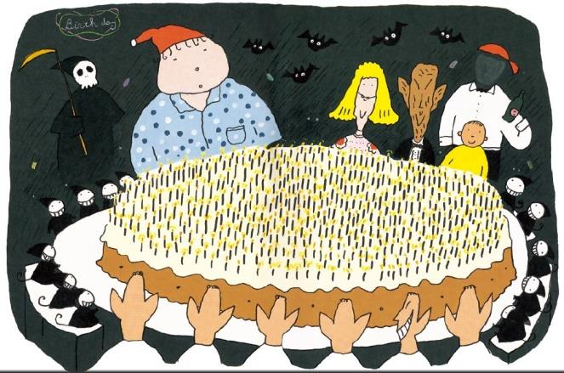
活動九：故事小劇場（語文、藝術與人文）
1.故事中有許多段落，適合用演出的方式表現，例如：
（1）大智的夢境，在生日前一天，他跟父母的互動與心情。
（2）德蒙爺爺和大智一起吹蠟燭、過生日，妖怪們一起慶祝的情形。
（3）妖怪們看著熟睡的大智，思考該怎麼處置的情形。
（4）托魯手忙腳亂的整理妖怪旅館，準備晚上生日派對的情形。
（5）睡魔一接近會造成的狀況，托魯跟睡魔互動的情形。
2.找出故事中有兩個以上角色生動互動的內容，挑出其中一段，編排演出人員，設計更多的對話，戲劇的方式表現出來。
3.演出前可以先完成這張規畫表，再完成故事小劇場的活動。

演出段落
演出方式 | □舞台劇 □廣播劇（只有聲音） □相聲（用相聲說書）  □其他
人員分配
表演心得

活動十：好書推薦
讀過這個故事，你想推薦給誰？下面的「推薦單」，包含故事的角色、段落、閱讀後的收穫，根據下面的「推薦單」，先試著說一說，再寫一寫。
我很喜歡這個故事，
特別是（ ）這個角色，因為（ ）。
故事中的情節都非常有趣，最有趣的是（ ），當我讀到這一段，我想到（ ）。
這個故事教會我（ ）的道理，我想把故事推薦給（ ），希望他（ ）。

